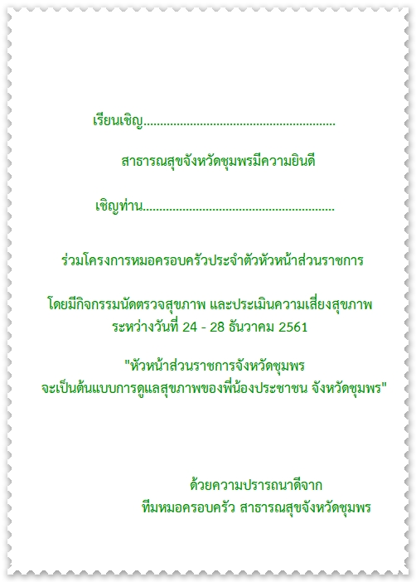

**เรียนเชิญ ผู้บัญชาการเรือนจำจังหวัดชุมพร**

**เชิญท่าน มนู ท้วมทอง**